<https://scitechdaily.com/the-light-of-knowledge-hubbles-stunning-new-view-into-the-reticulum/>

**אור הידע: מבט חדש מהמם של האבל לתוך קבוצת רשת**

[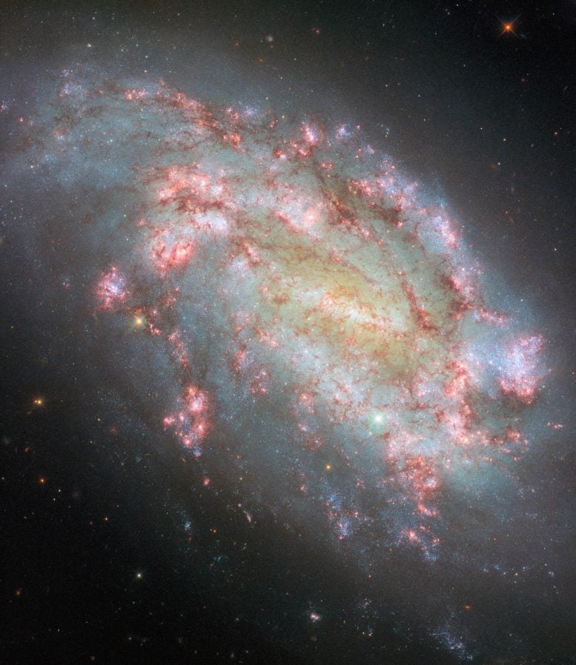](https://scitechdaily.com/images/Galaxy-NGC-1559.jpg)

התמונה המפורטת שלNGC 1559 שצילם טלסקופ החלל האבל מראה את אזורי היווצרות הכוכבים הפעילים של הגלקסיה באמצעות מסנני אור מיוחדים.  
קרדיט: SA/Hubble & NASA, F. Belfiore, W. Yuan, J. Lee and the PHANGS-HST Team, A. Riess, K. Takáts, D. de Martin & M. Zamani (ESA/Hubble)

**NGC 1559, גלקסיית מוט ספירלית רחוקה, נלכדה בתמונה מרוכבת על ידי טלסקופ החלל האבל**

הגלקסיה המרשימה המופיעה בתמונת השבוע המהממת של האבל היא NGC 1559. היא גלקסיית מוט ספירלית שנמצאת בקבוצת רשת ליד ענן מגלן הגדול, אבל הרבה יותר רחוקה, בערך 35 שנות אור מכדור הארץ. האבל ביקר את העצם הזה לאחרונה ב-2018. האור המבהיק שנלכד בתמונה הזאת מספק שפע של מידע, שהודות להאבל יכול לשמש מדענים וגם את הציבור.

התמונה הזאת מורכבת מלא פחות מעשר תמונות נפרדות שצילם טלסקופ החלל האבל, שכל אחת סוננה כדי לאסוף אור מאורך גל ספציפי או מתחום של אורכי גל. כל הרגישות לאור של האבל כלולה, מ-UV באורך גל של סביבות 275 ננומטר דרך כחול, ירוק ואדום עד א"א קרוב באורך גל של 1600 ננומטר.

זה מאפשר לתעד מידע על הרבה תהליכים אסטרופיזיים שונים בגלקסיה: דוגמה בולטת היא המסנן של אדום 656 ננומטר שהשתמשו בו כאן. אטומי מימן שמתייננים יכולים לפלוט אור באורך הגל הספציפי הזה, הנקרא פליטת H-אלפא.

כוכבים חדשים הנוצרים בענן מולקולרי, העשוי בעיקר מגז מימן, פולטים כמויות שופעות של אור UV שנספג על ידי הענן, אבל מיינן אותו וגורם לו לזהור באור H-אלפא הזה. לכן, סינון כדי לגלות רק את האור הזה הוא אמצעי אמין לגילוי אזורים של היווצרות כוכבים (הנקראים אזורי H II), המוצגים בתמונה הזאת בצבעי האדום והוורוד הבהירים של הכתמים המלבלבים הממלאים את הזרועות הספירליות של NGC 1559.

עשר התמונות האלה מקורן בשש תוכניות צפייה שונות באמצעות האבל, מ-2009 עד השנה הנוכחית. את התוכניות האלה ניהלו צוותים של אסטרונומים מכל העולם עם מגוון של מטרות מדעיות, כגון חקר גז מיונן והיווצרות כוכבים, מעקב אחרי סופרנובה, ומעקב אחרי כוכבים משתנים כתרומה לחישוב של קבוע אבל.

Light of Knowledge_H